ОТДЕЛЕНИЕ ПСИХОЛОГО-ПЕДАГОГИЧЕСКОЙ
ПОМОЩИ СЕМЬЕ И ДЕТЯМ
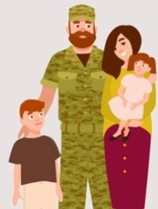
Направления деятельности
в отношении семей участников СВО, ветеранов и семей контрактников, мобилизованных, добровольцев.

Виды социальной поддержки
и помощи:
- оказание социальных услуг в форме социального обслуживания в полустационарной форме членам семей участников специальной военной операции, которые признаны нуждающимися в социальном обслуживании, независимо от состава семьи и уровня доходов;
- психологическая помощь, поддержка психолога в форме индивидуальных или семейных консультаций;
- адресная консультационная помощь по психологическим, педагогическим, медицинским вопросам;
- организация досуга несовершеннолетних семей участников СВО;
- психокоррекционные индивидуальные и групповые занятия с психологом;
- психолого-педагогическое обследование на основе самостоятельных обращений;
- коррекция детско-родительских, супружеских отношений;
- коррекция асоциальных явлений;
- коррекция психоэмоциональных состояний и тд.

Квалифицированную помощь Вам окажут специалисты нашего отделения:

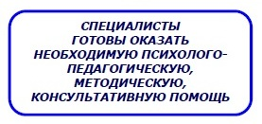
Заведующая отделением: Домницкая Анна Валерьевна

Социальный педагог:
Молдованова
Ангелина Казбековна
Специалист по социальной работе:
Терехова Елена Николаевна
Психолог:
Домницкая Анна Валерьевна
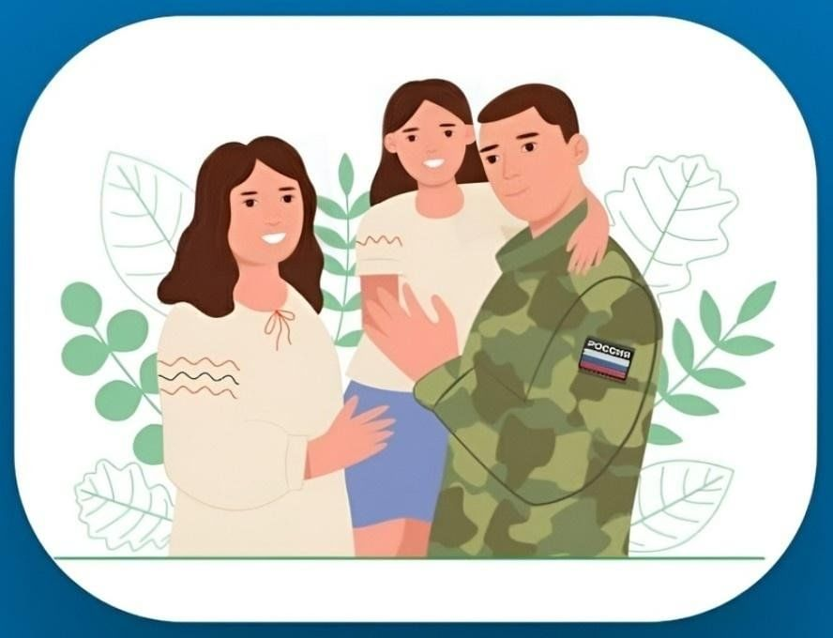
ПО ВОПРОСАМ ПОЛУЧЕНИЯ УСЛУГ В ОТДЕЛЕНИИ ПСИХОЛОГО-ПЕДАГОГИЧЕСКОЙ ПОМОЩИ СЕМЬЕ И ДЕТЯМ
ПРОСИМ ВАС ОБРАЩАТЬСЯ ПО АДРЕСУ:
ст. СОЛДАТСКАЯ, ул. КАЛИНИНА, 99а
Телефоны: (86631) 50-1-37
(86631) 5-01-30.
эл. адрес. kcsonprr@list.ru

С более подробной информацией работы нашего учреждения можно ознакомиться на сайте: http://kcsonprr.ru, и в соц. группах: https://vk.com/gkukcsonprr https://t.me/kcsonprr

Экстренную психологическую помощь

вы можете получить адресно по месту жительства, в нашем отделении, а также по телефону, в том числе анонимно.

(886631-50-1-37)

В отделении психолого-педагогической помощи семье и детям члены семей тех, чьи близкие являются участниками СВО и, тех, кто ждет своих близких или, возможно, переживает боль утраты родственников, не вернувшихся из зоны боевых действий могут получить поддержку консультационного и психологического характера.

Социальные услуги в отделении психолого-педагогической помощи семье и детям предоставляются гражданам, признанным нуждающимся в социальном обслуживании бесплатно.

Специалисты отделения психолого-педагогической помощи семьи и детям самым внимательным образом рассмотрят ситуацию в каждой конкретной семье. И если перечисленных выше мер социальной поддержки будет недостаточно, постараются помочь в индивидуальном порядке.

